Requerimento Nº 1728/2022

Súmula: Requeiro informações do Executivo, se há estudos para construção de um Orquidário Municipal

REQUEIRO à Mesa, após ouvido o Douto Plenário na forma regimental vigente, seja oficiado ao Excelentíssimo Senhor Igor Soares, Prefeito Municipal, informações se há estudos para construção de um Orquidário Municipal
Justificativa

Senhor Presidente:-
Senhores Vereadores:-

Trata-se de solicitação dos munícipes, por meio desse vereador, pois, a construção de um orquidário se faz necessário para colaborar com a Educação Ambiental no Município evitando que diversas espécies entrem extinção, sensibilizar o público para a preservação do Meio Ambiente e movimentar a economia na cidade.

Sala das Sessões Bemvindo Moreira Nery, 21 de julho de 2022.

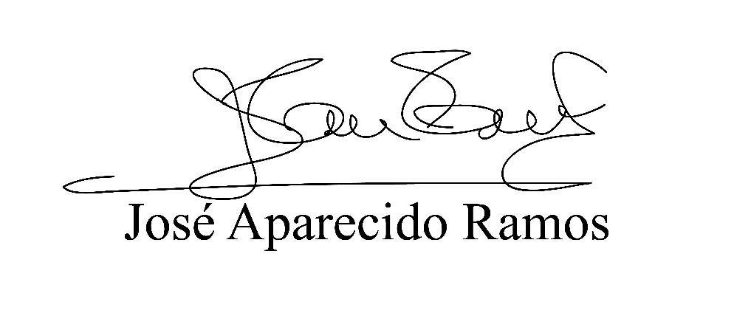
(Zeca da Piscina – PTB)
Vereador

